作業11：安裝WooCommerce。
學號： 姓名：
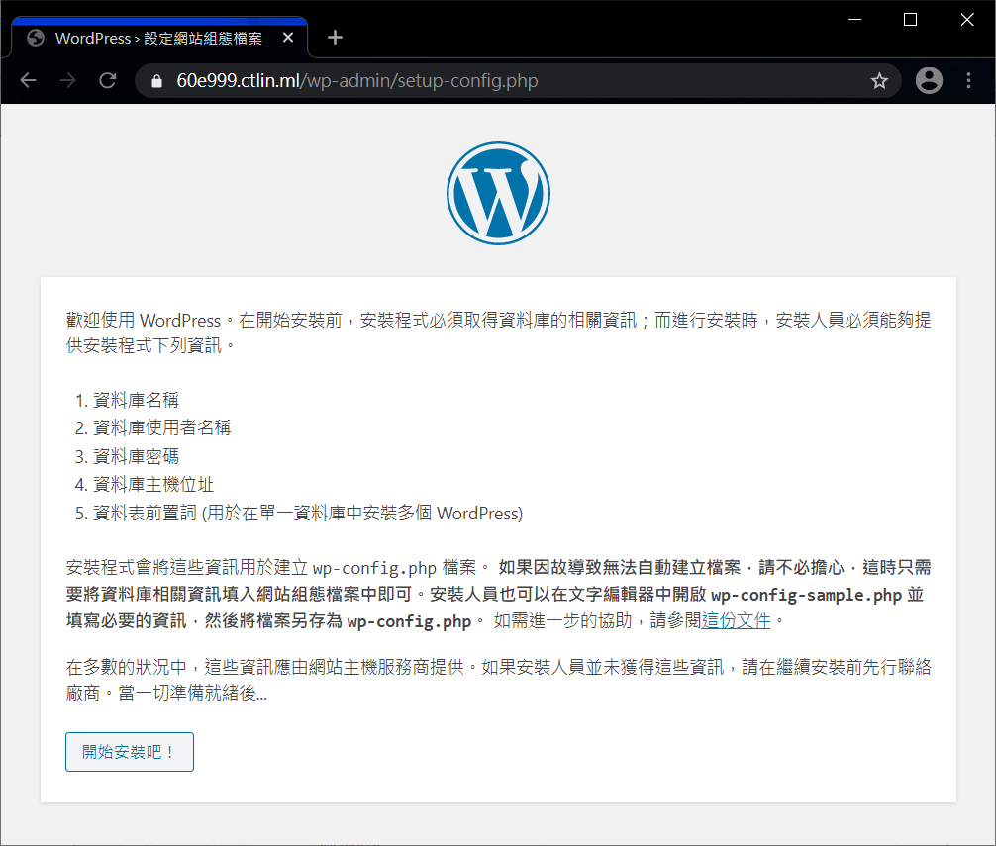

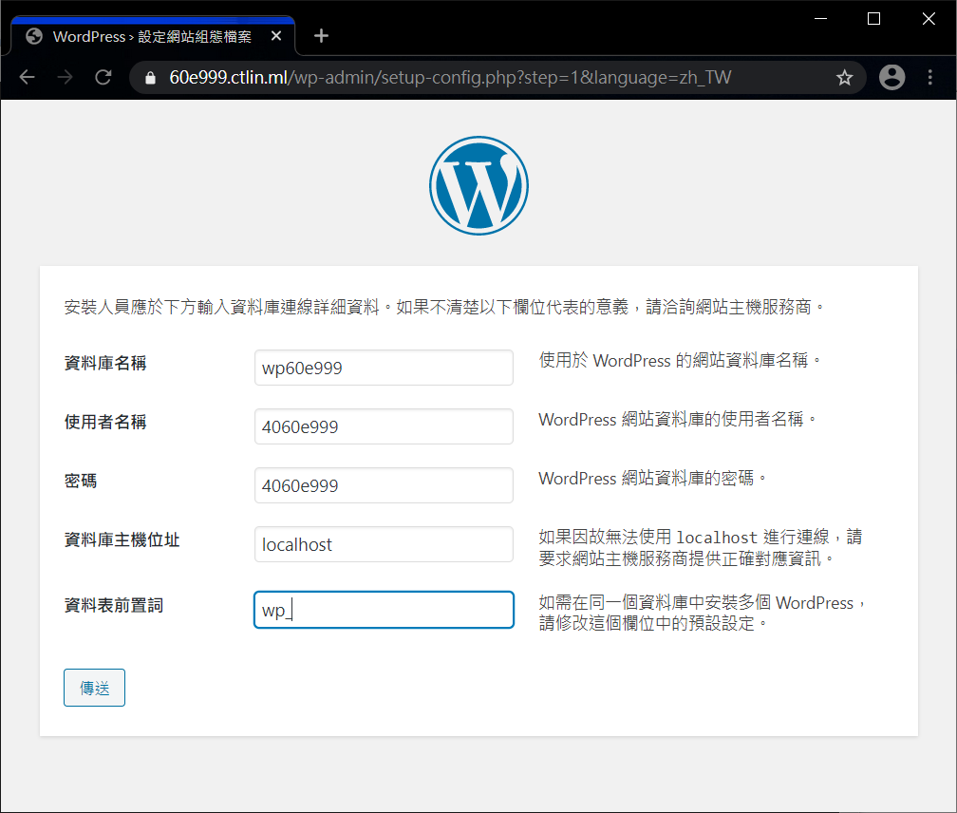

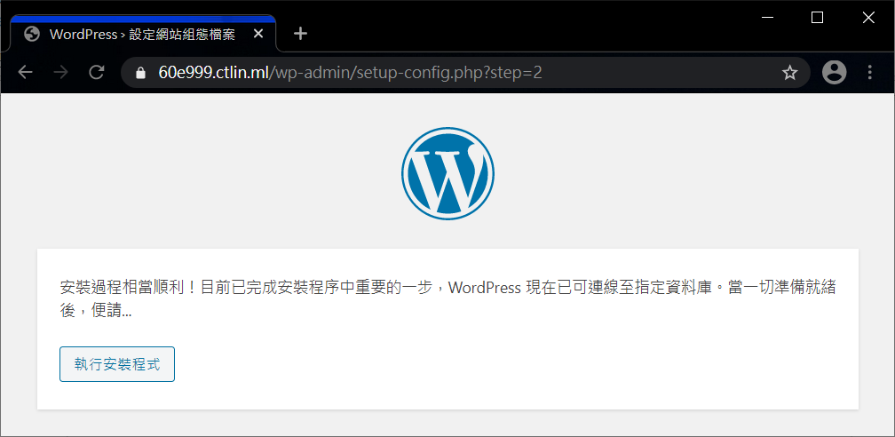

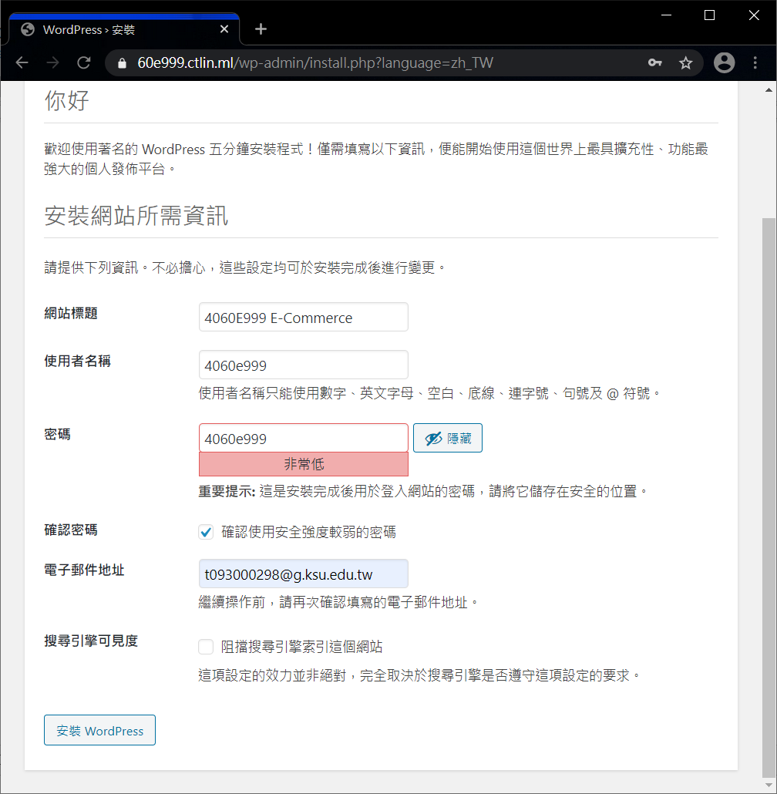

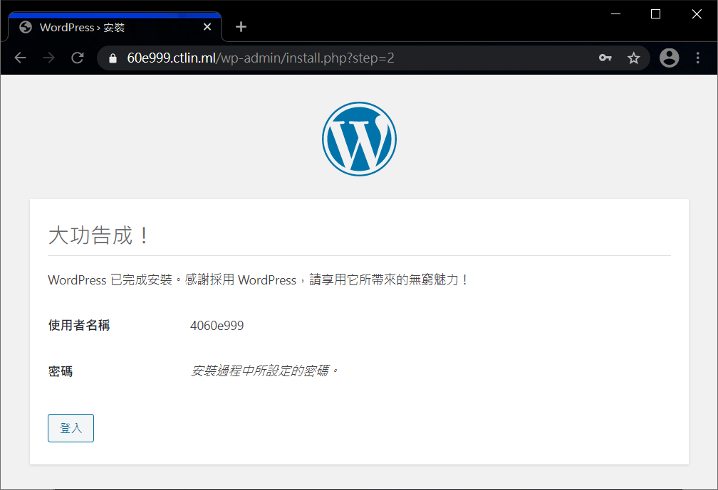

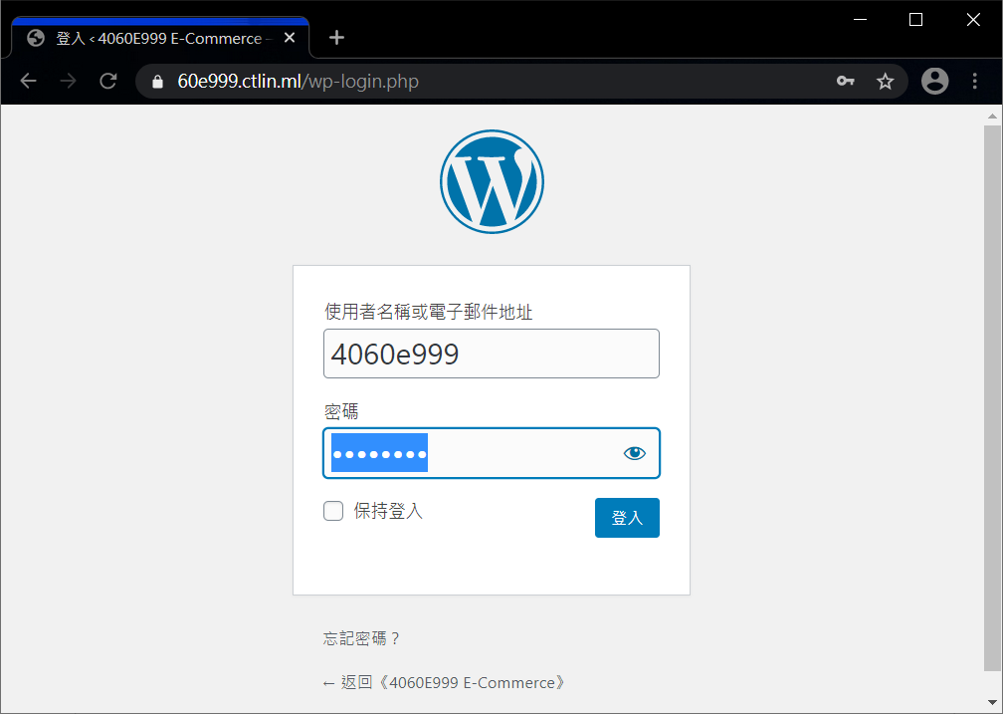
密碼是您剛才設定的密碼。

後面，用另一個帳號示範，請自行對應改成您的學號。
編輯~/wordpress/wp-config.php檔，最後加上一行：這樣就不用透過FTP傳送，而直接用HTTP。
define( 'FS_METHOD', 'direct' );

關於FTP的設定，可以參考https://magiclen.org/wordpress-ftp/
其實我們的Server有支援FTP，但需要設定wordpress目錄SGID權限才不會有問題。
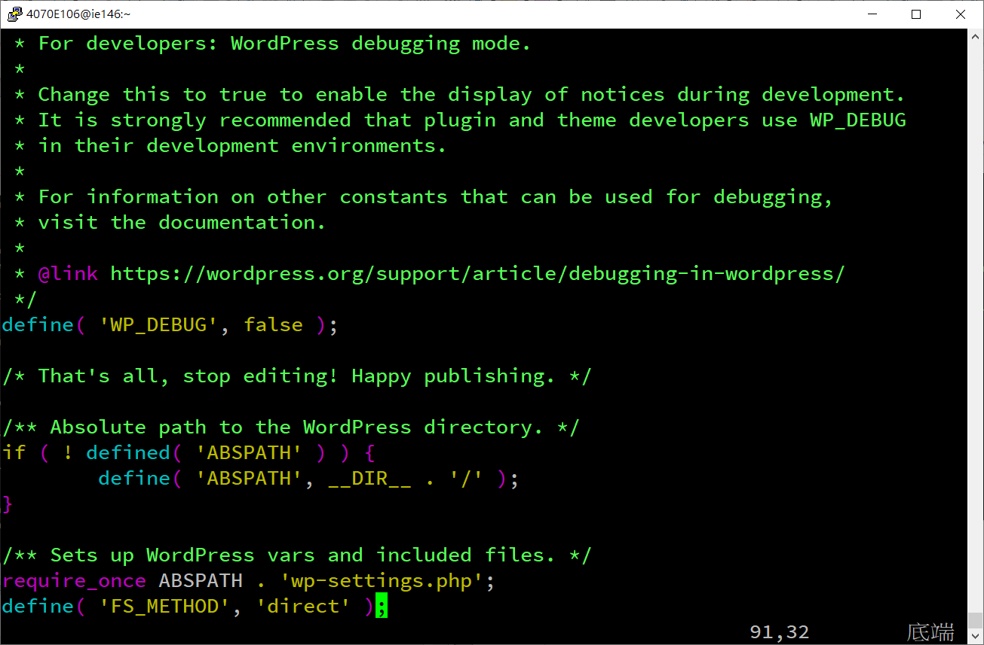

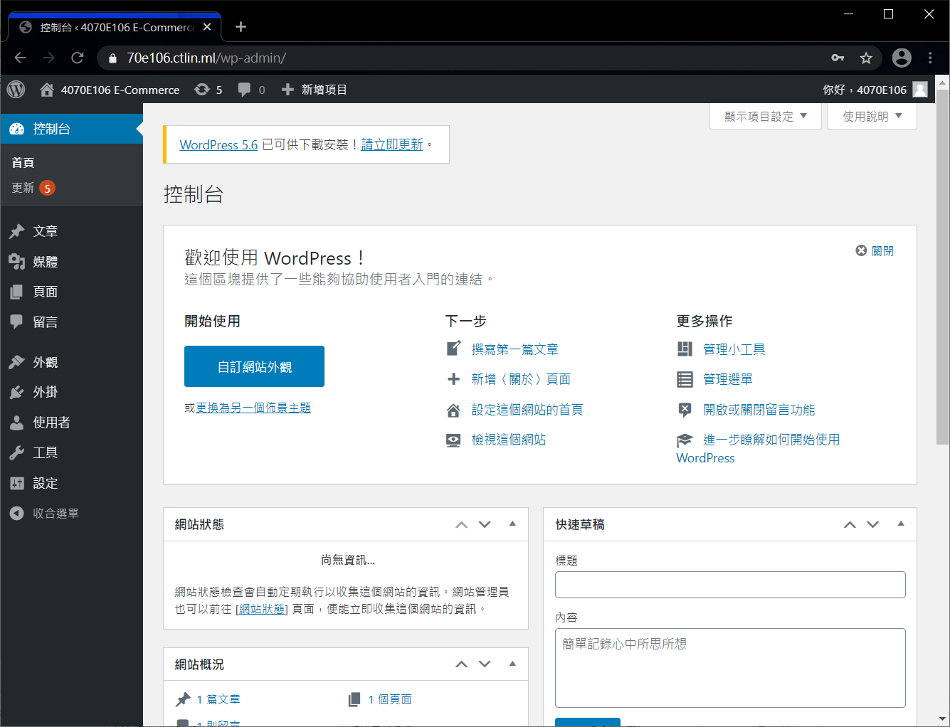
點擊「更新」（注意：根據WooCommerce官網https://docs.woocommerce.com/document/update-php-wordpress/ 版本說明，建議不要更新WordPress，否則後面的一些步驟無法執行)

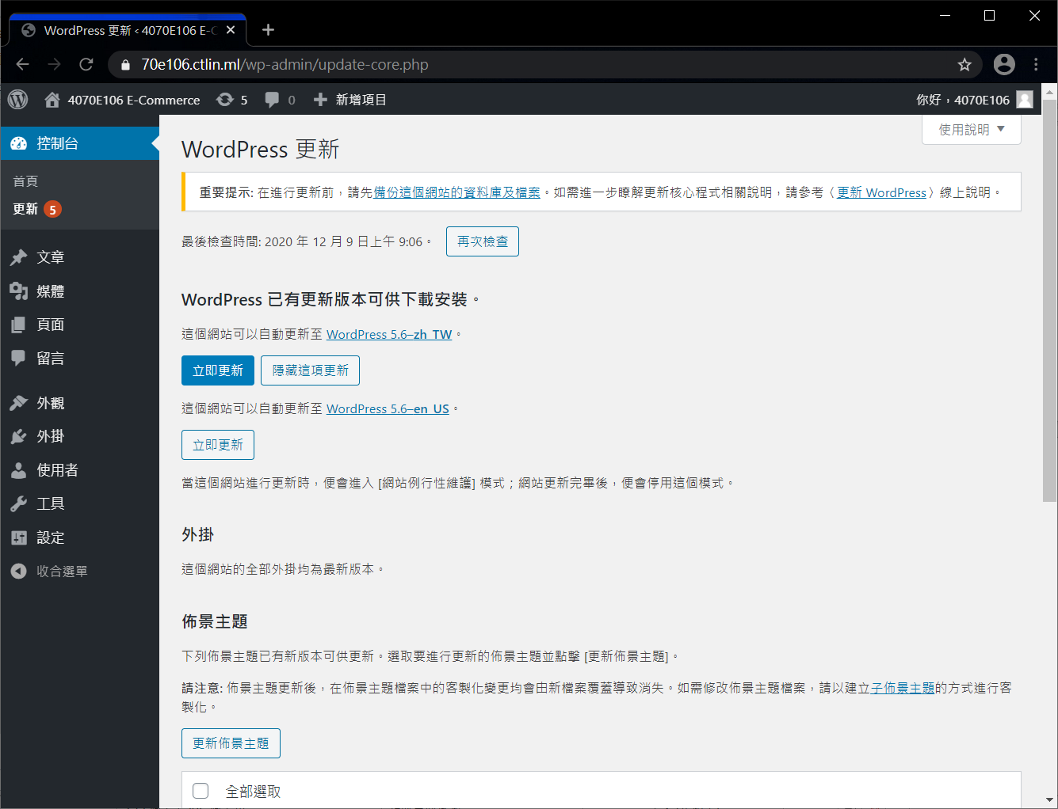
更新語言套件。
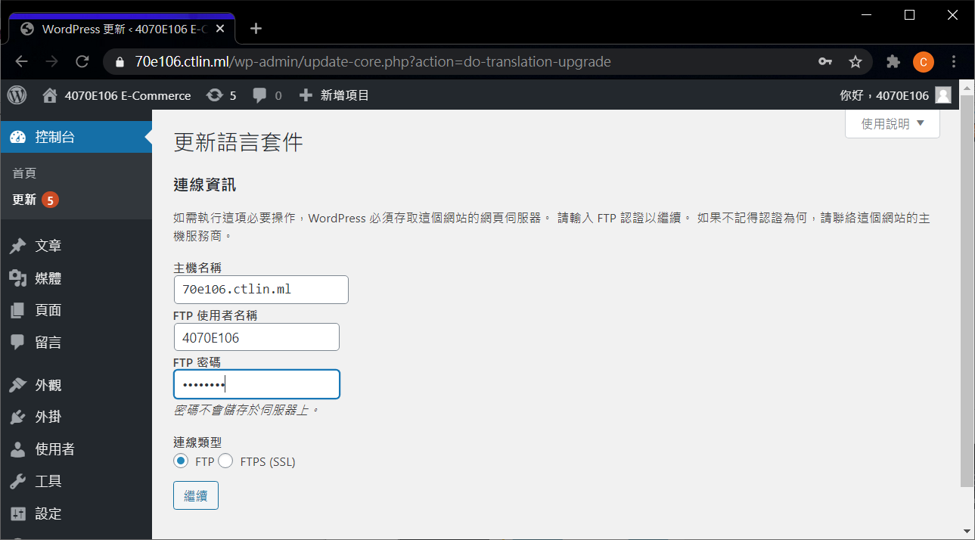

更新佈景主題：
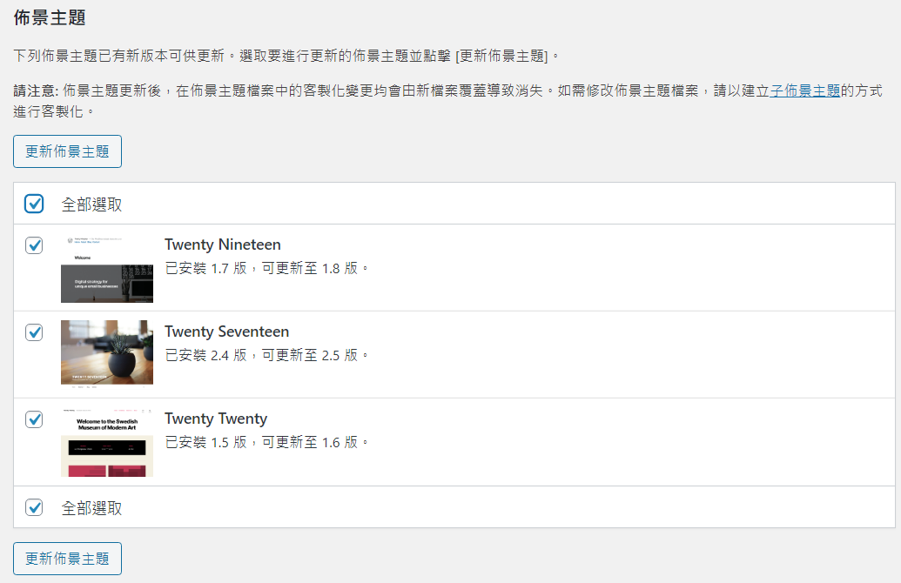

如果是用FTP傳送，會有如下的設定，學號中的英文字母用小寫。
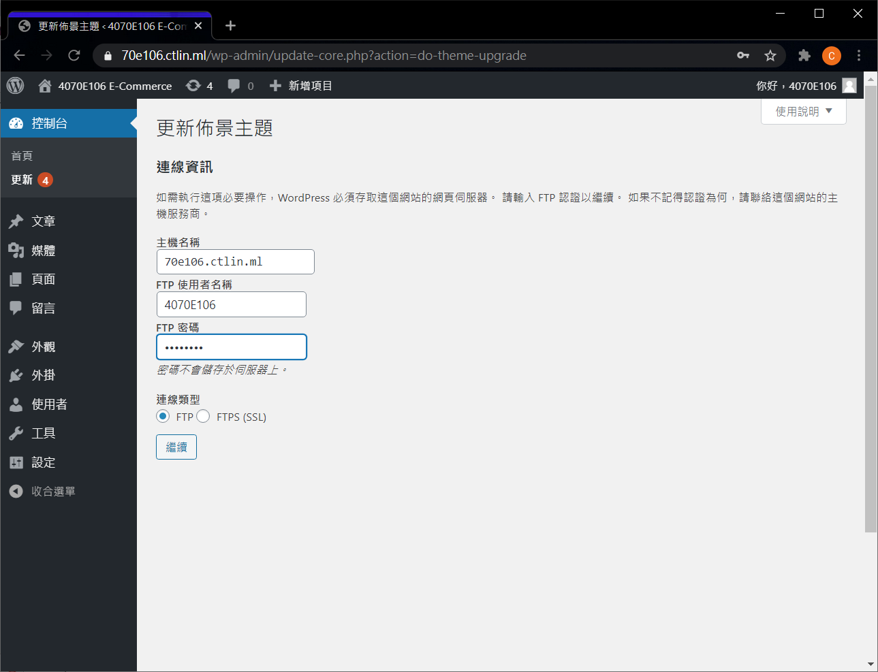

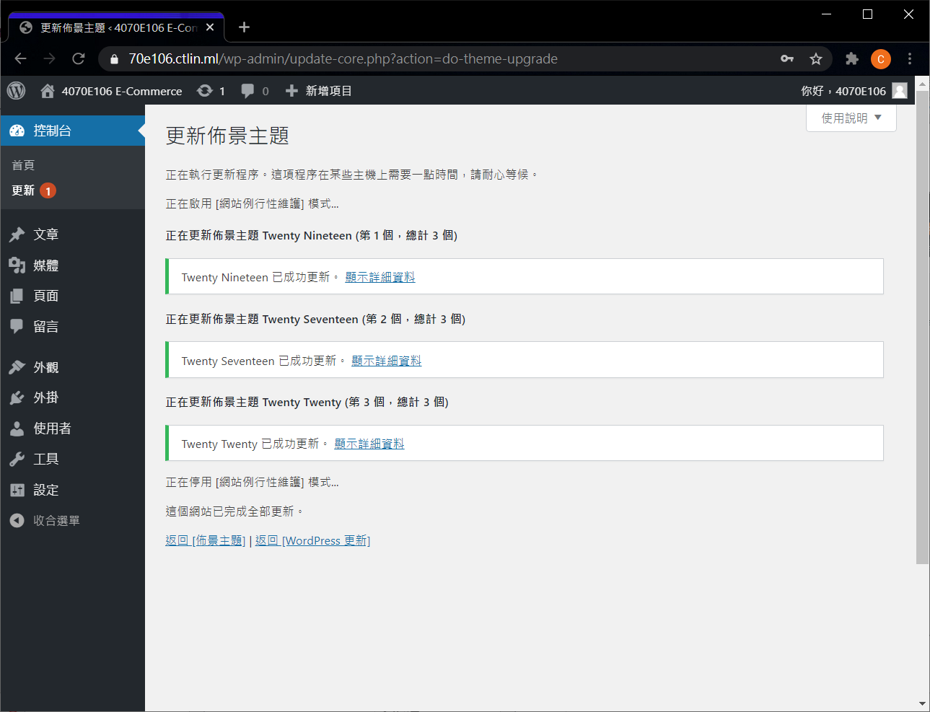
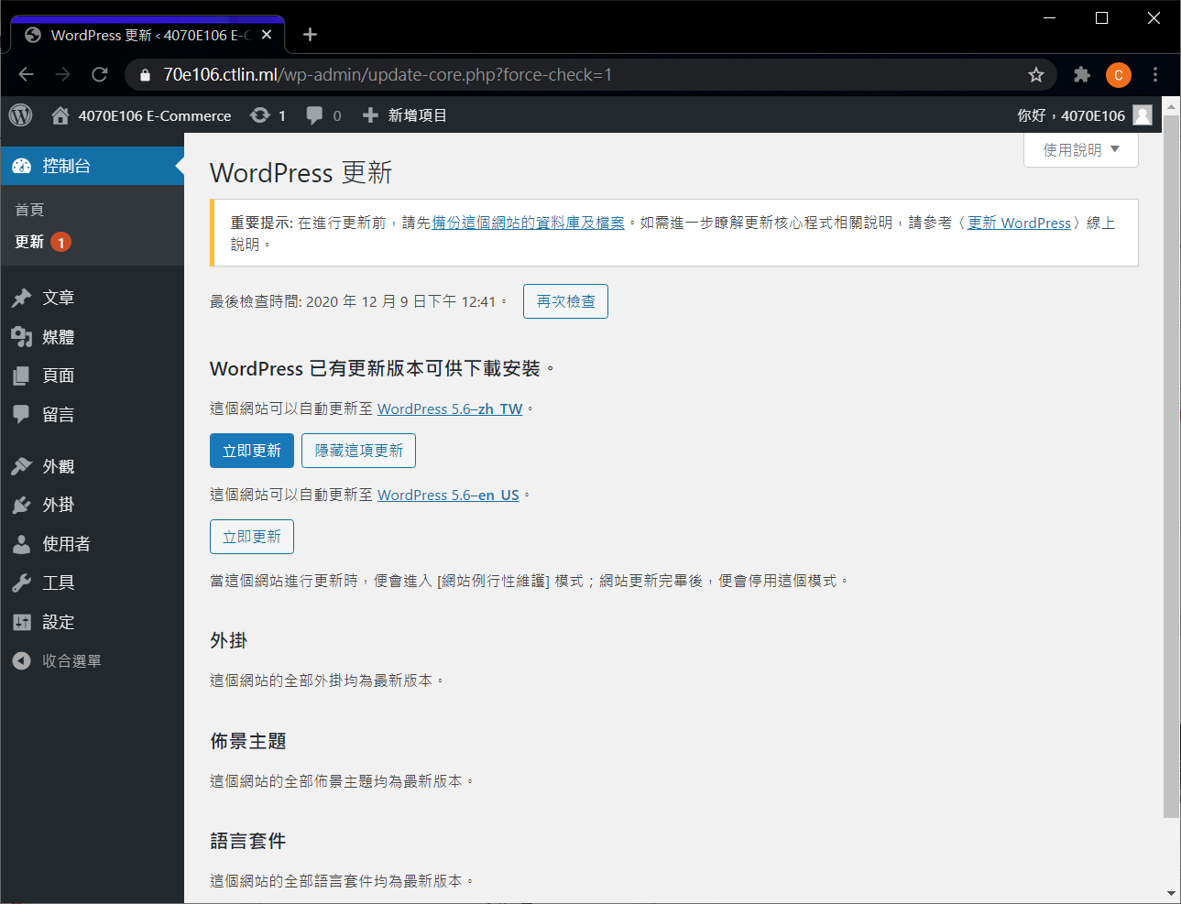
這裡就不要再更新WordPress了。如果不小心更新了，將出現如下畫面。
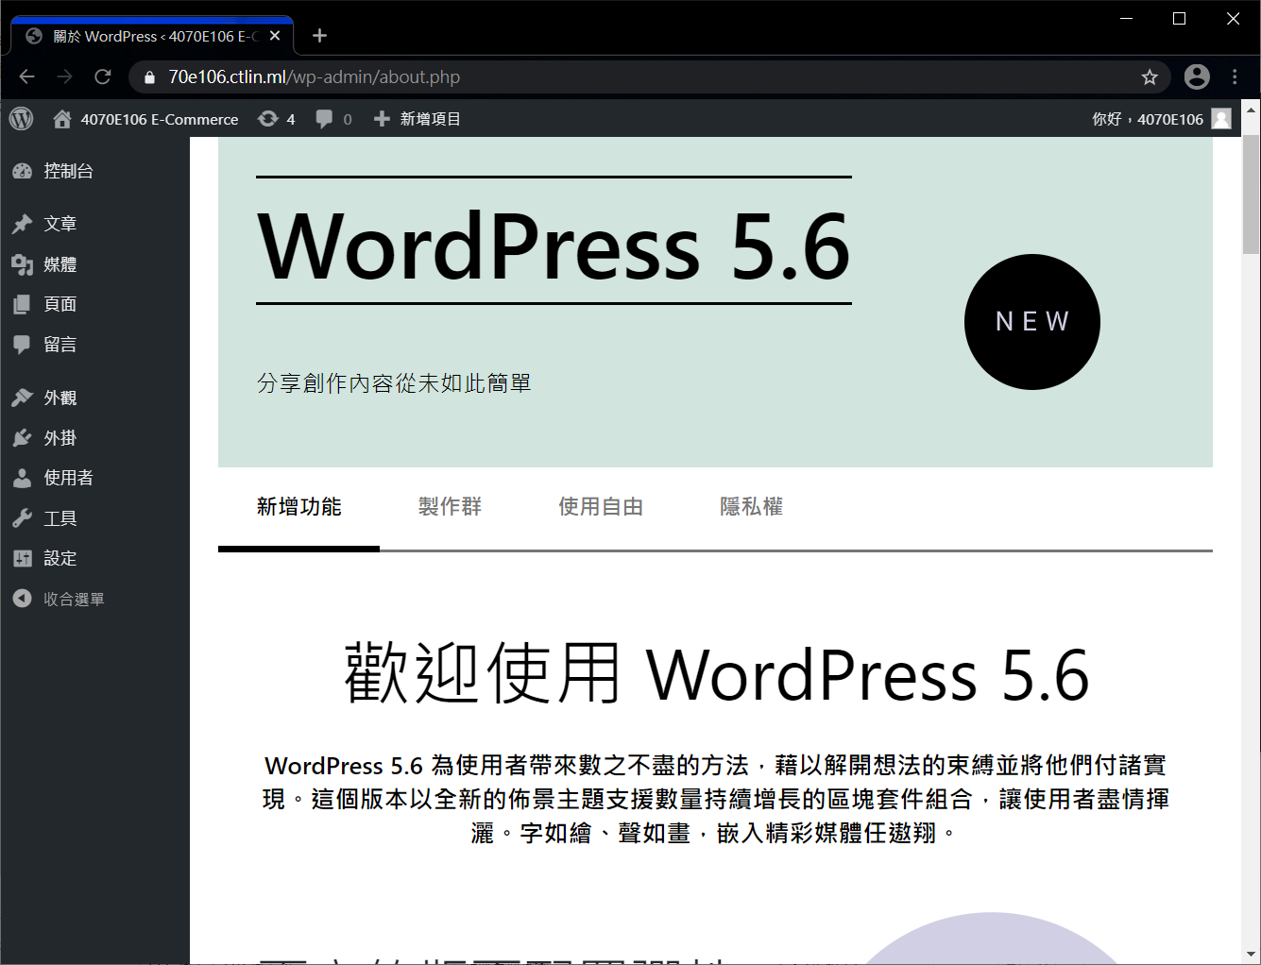

安裝WooCommerce。
參考：https://docs.woocommerce.com/document/installing-uninstalling-woocommerce/
- Go to: Plugins > Add New.
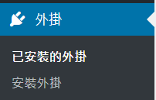
安裝外掛
- Search for “WooCommerce”.
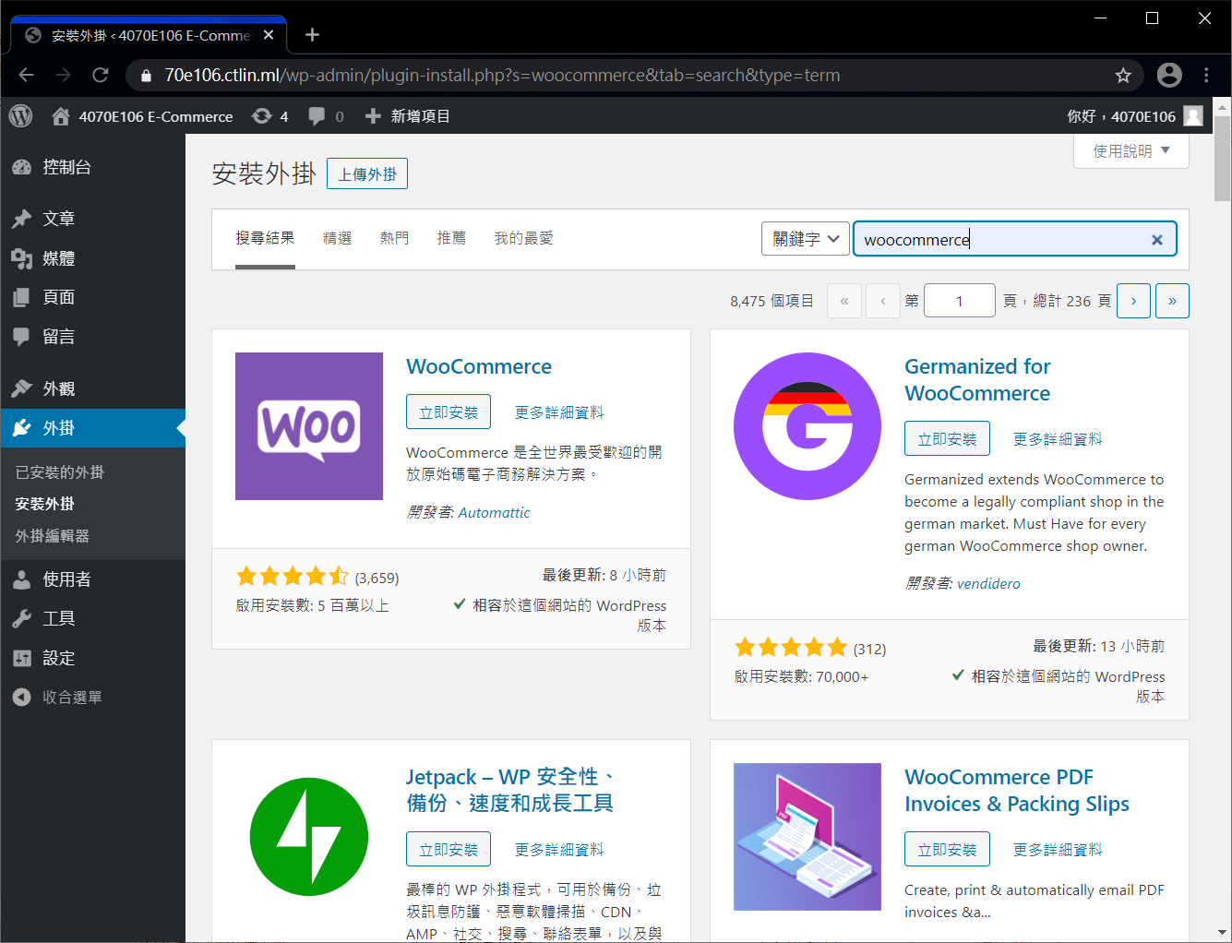
備註：對SELinux需要設定setsebool -P httpd_can_network_connect 1，才能看到plugins。(老師提供的Server已經有設定了)

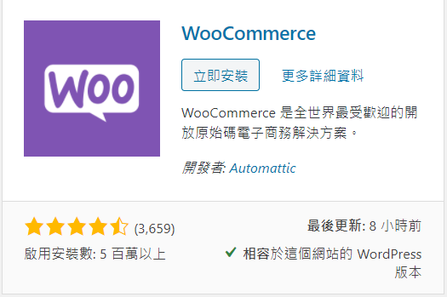

3. Click WooCommerce Install Now（立即安裝）。
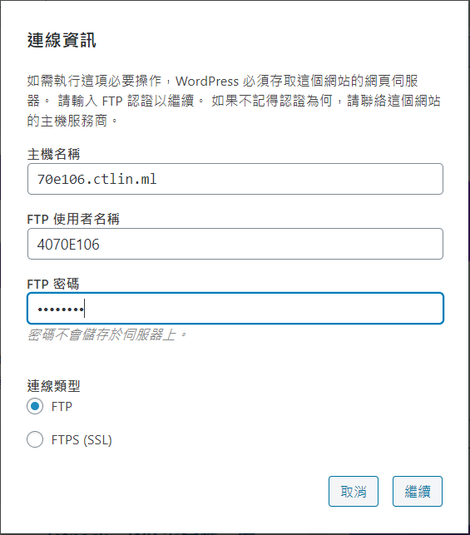

如果出現「無法建立目錄」訊息，則用putty 執行chmod -R g+w ~/wordpress。

4. 啟用WooCommerce，進入WooCommerce設定精靈。
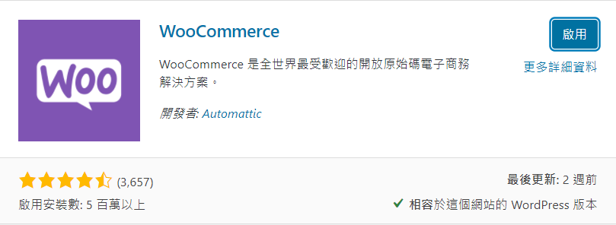

尚未啟用前，網站畫面如下：
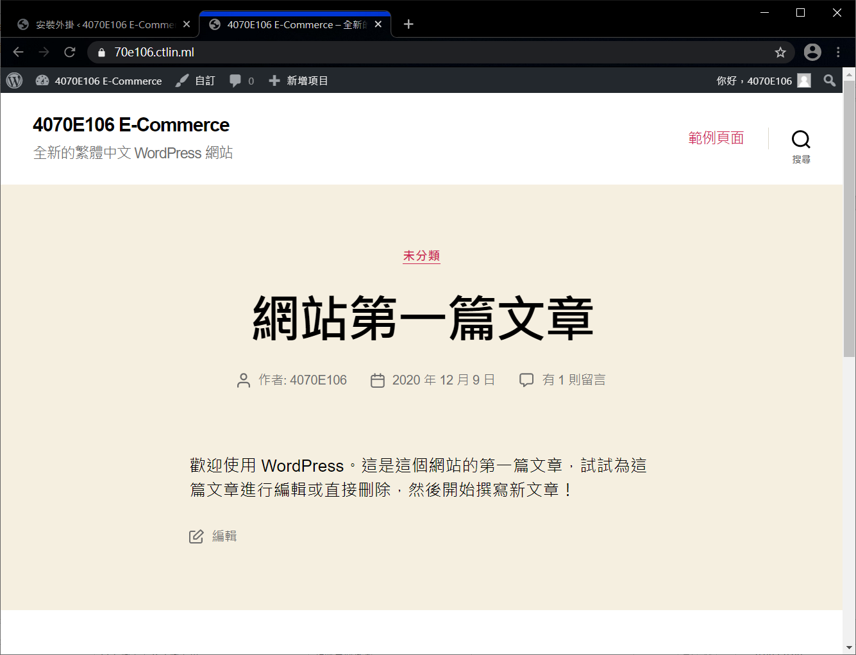

點撃「Activate」要等一些時間才會出現下面的畫面：
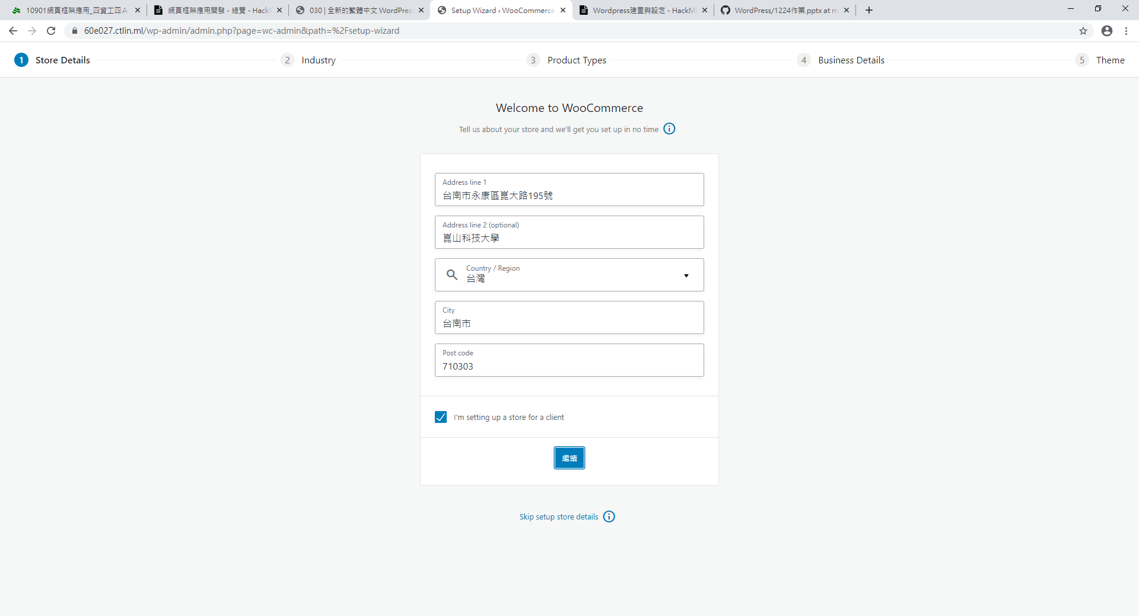

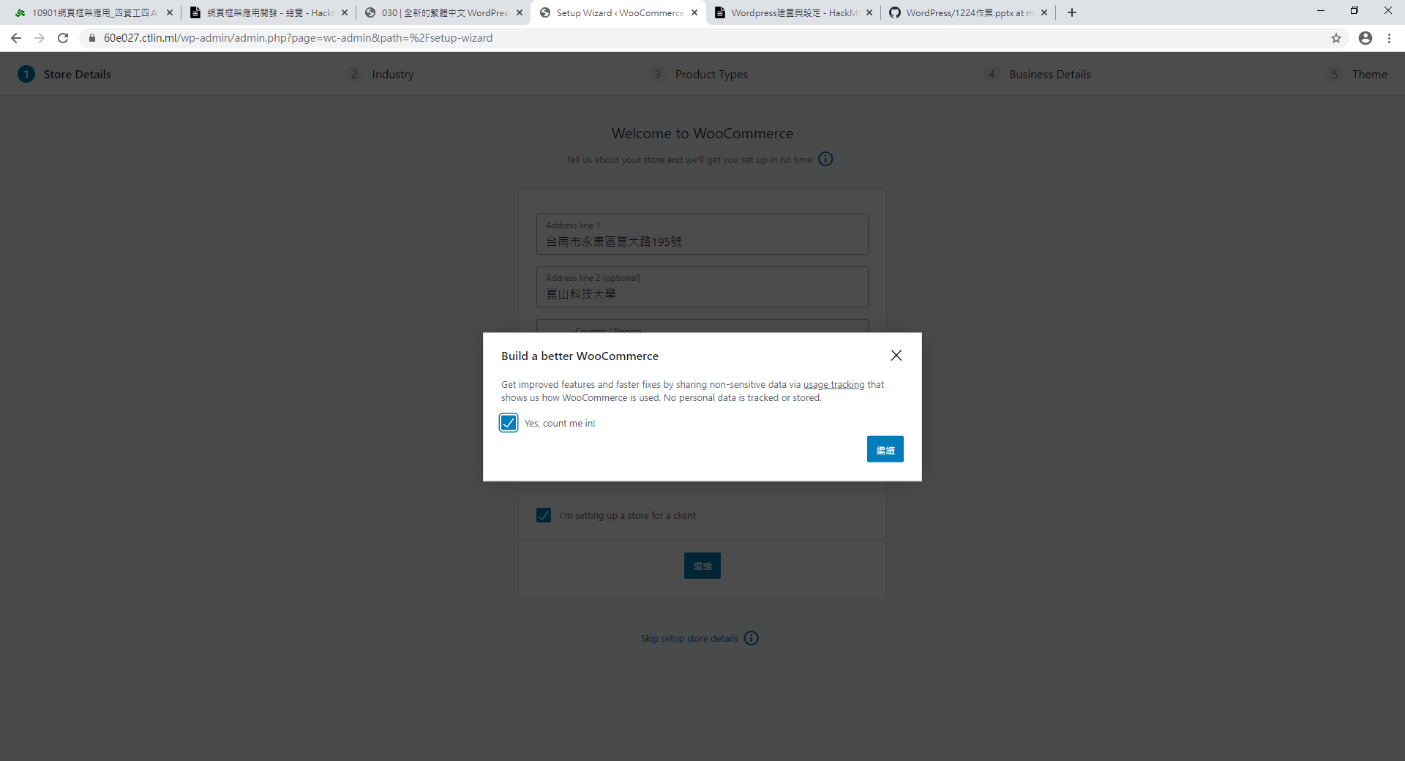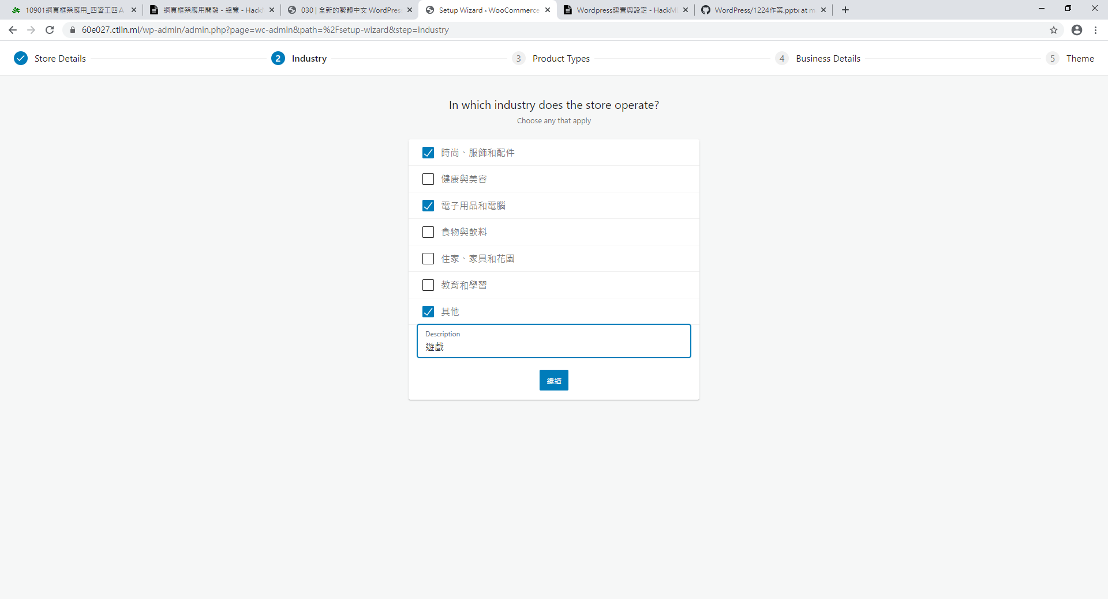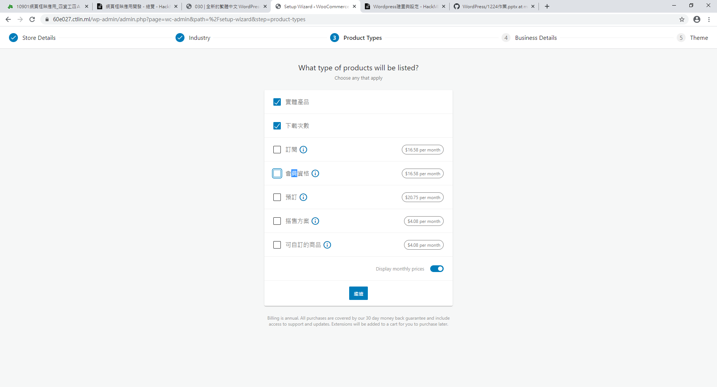
如果點到有金額的項目，之後的設定步驟會出現需要付費的設定。(我們不想要花錢)
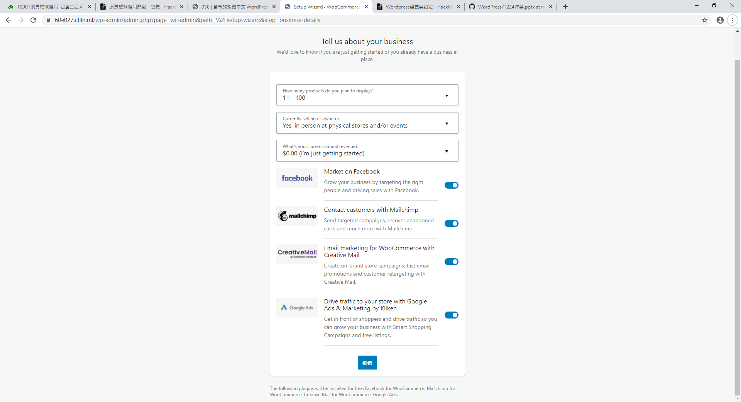

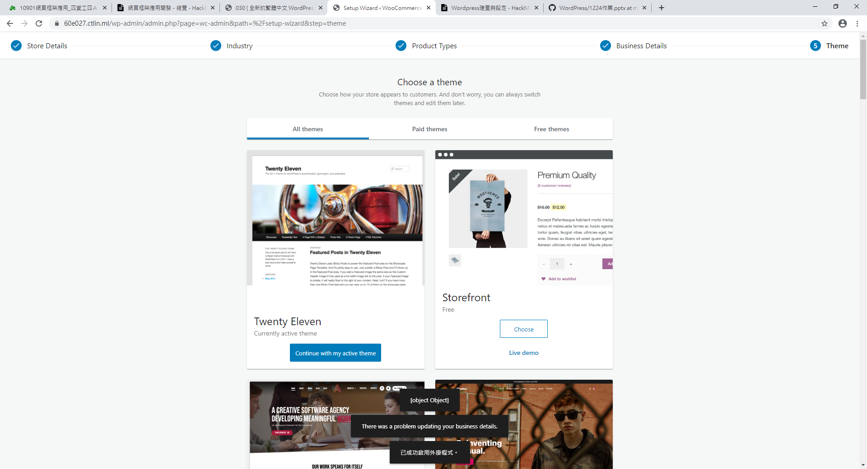
會出現此錯誤，是因為未授予nginx寫入權限(權限不足)，更基本的原因是因為使FTP傳送，未設定SGID，使得新增目錄或檔案的擁有群組非nginx。可以更改擁有群組或是選擇「不安裝繼續操作」。
如果是直接使用HTTP傳送，則不會有上述錯誤。

這些佈景主題大部份要錢。目前佈景主題用Twenty Twenty，您可以選擇「Free themes」。
目前網站看起來如下：
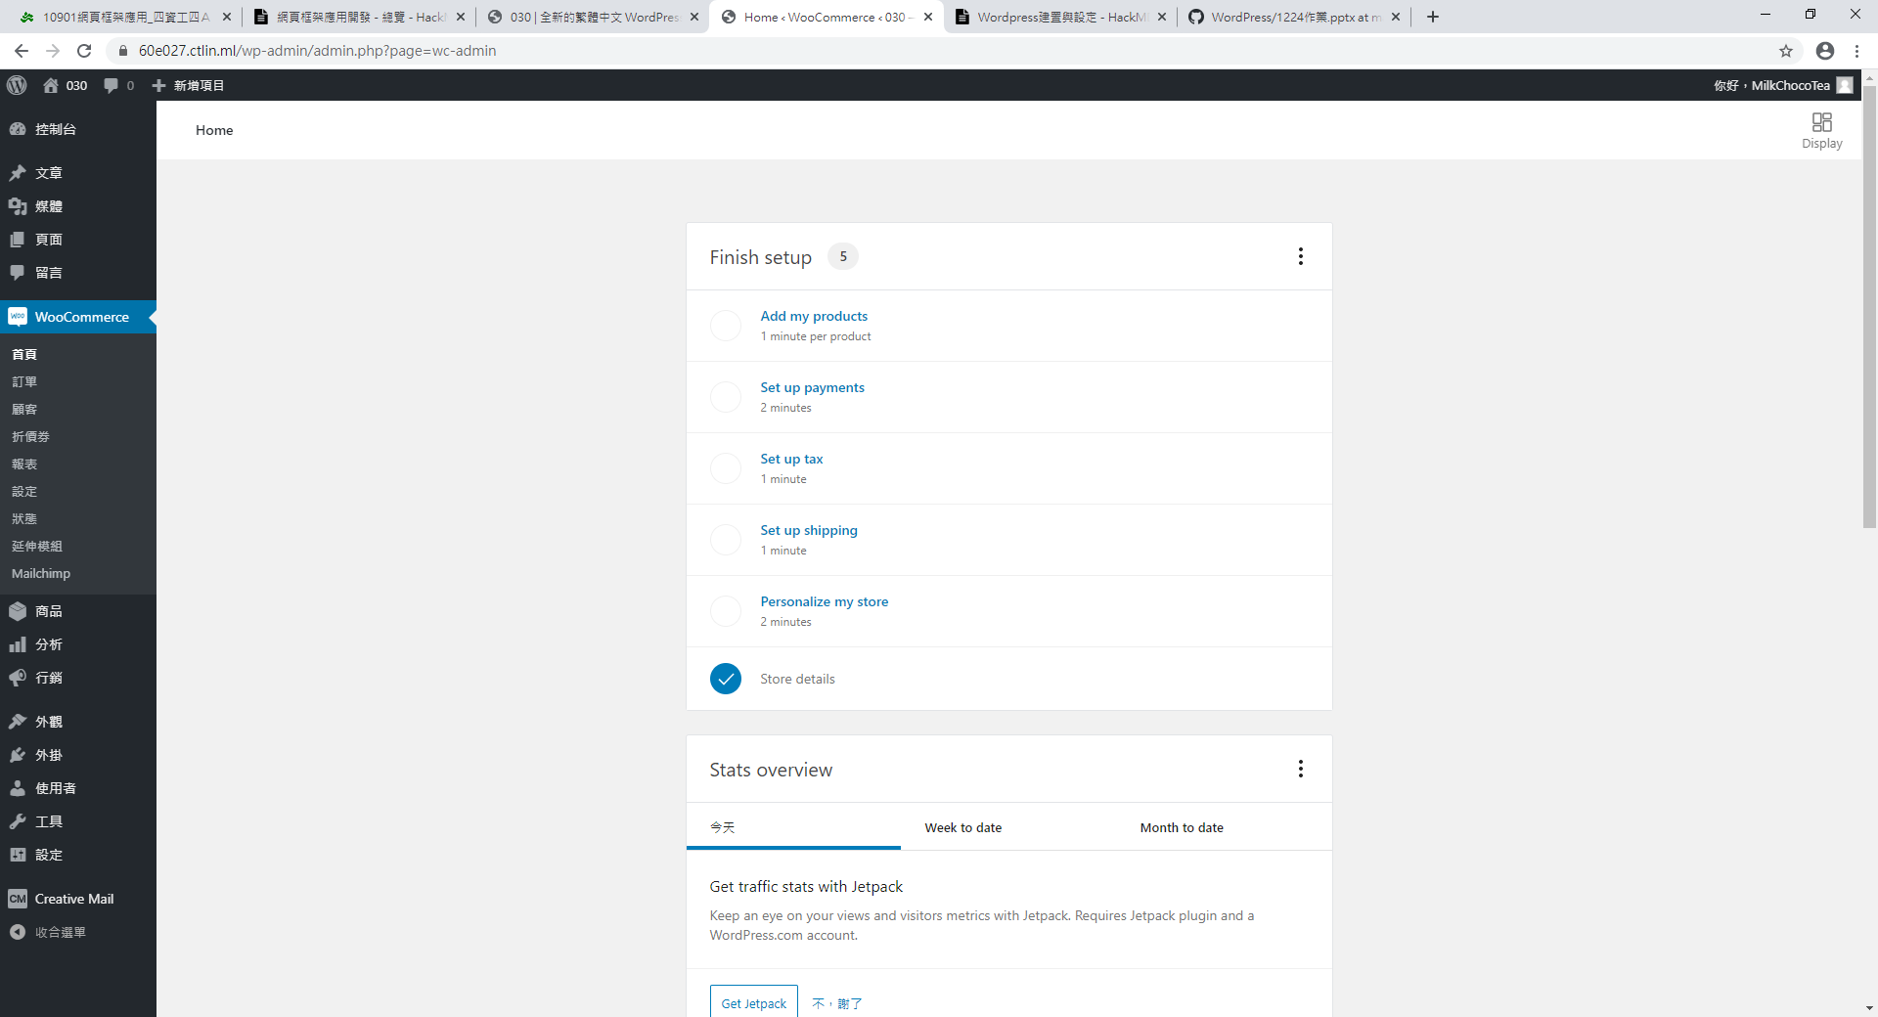
Let’s go。
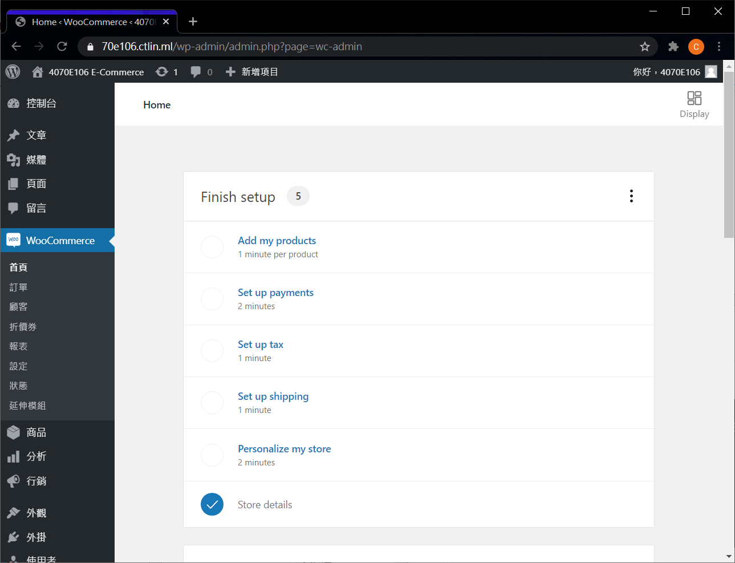
往下捲，後面有一些文字，請自行閱讀。

現在頁面看起變成：
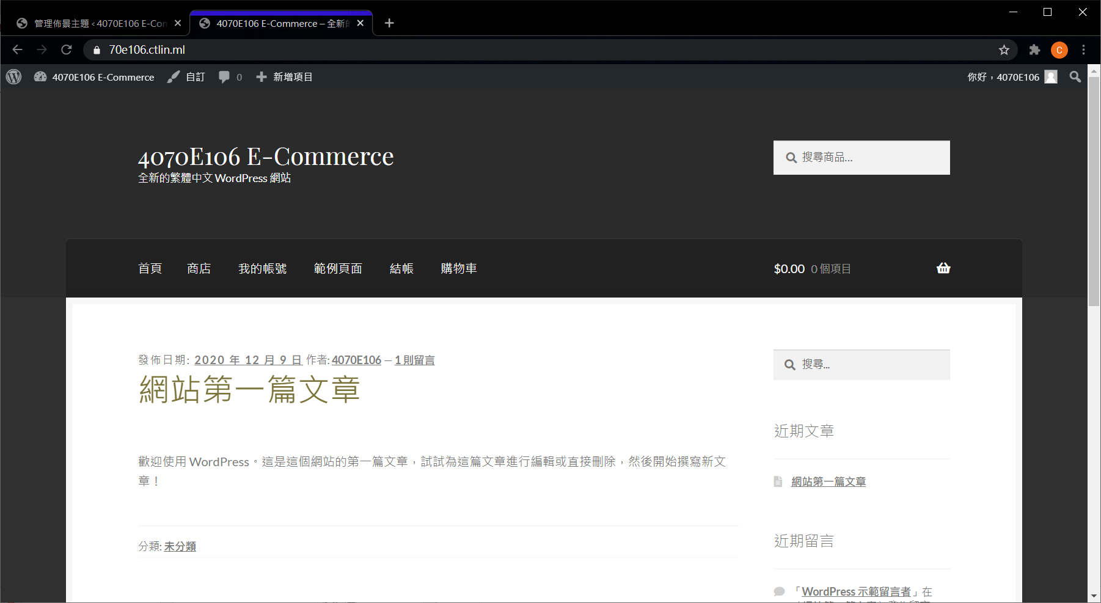

看一下資料庫：
先創建連結：(學號中的英文字母請用小寫)

然後打開瀏覽器：
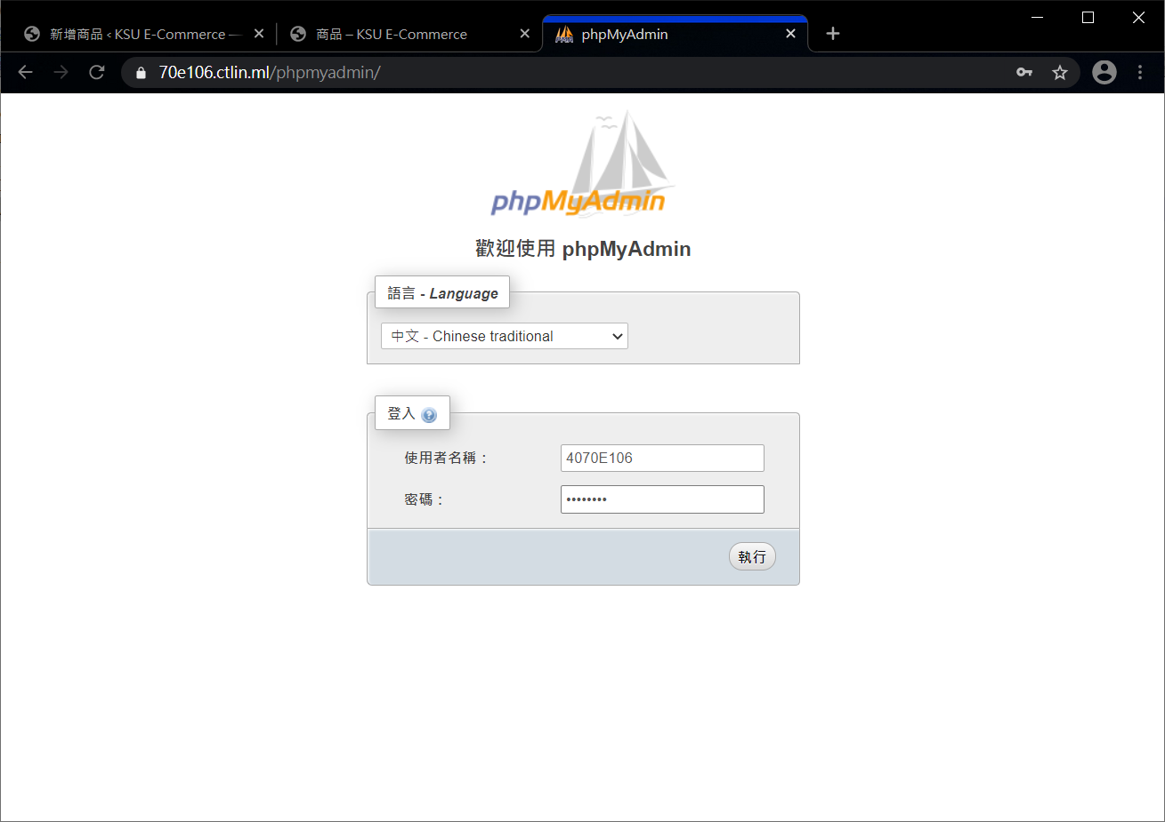
密碼也是學號。
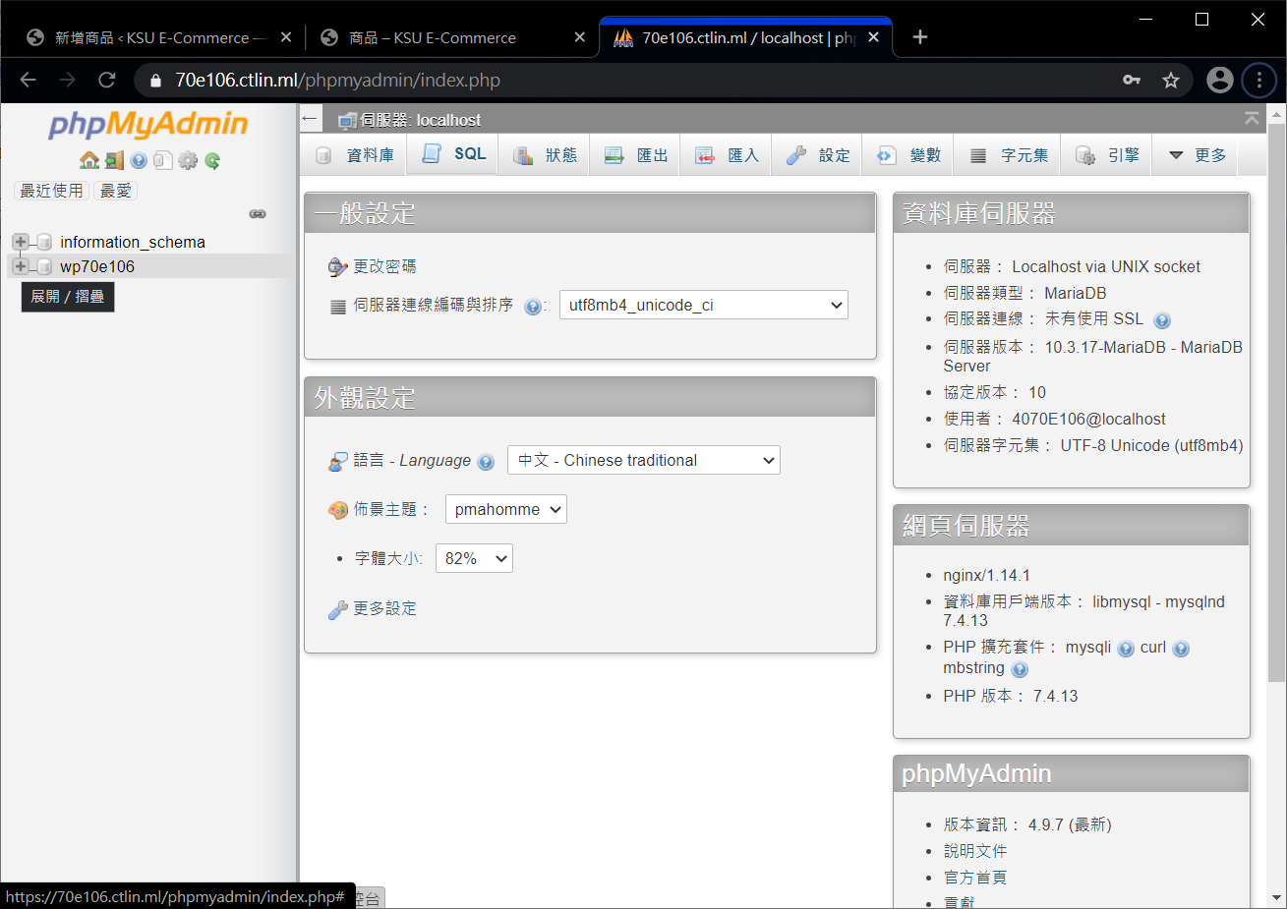
展開之後，會看到一大堆資料表：
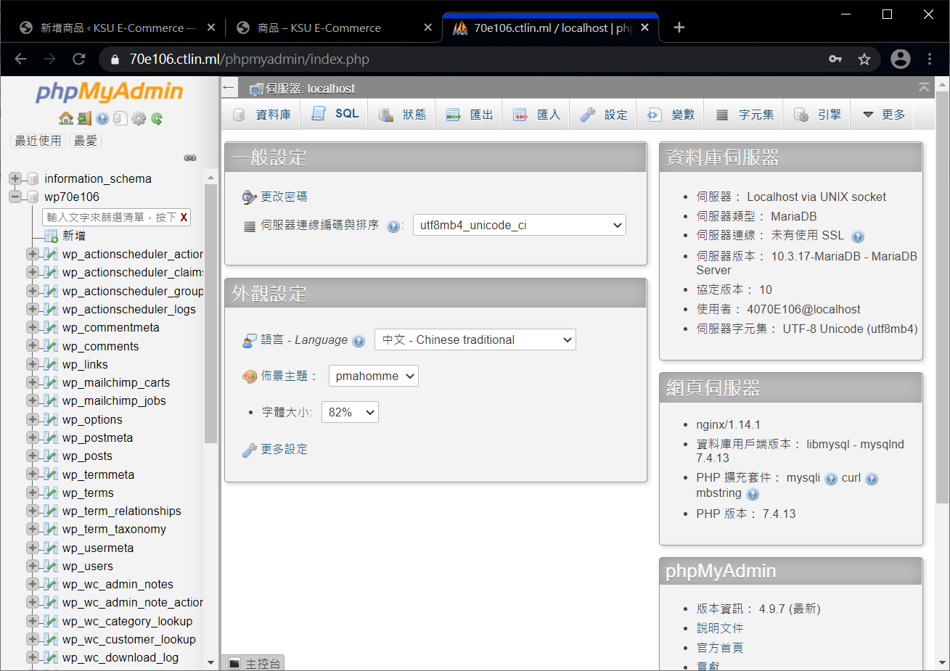
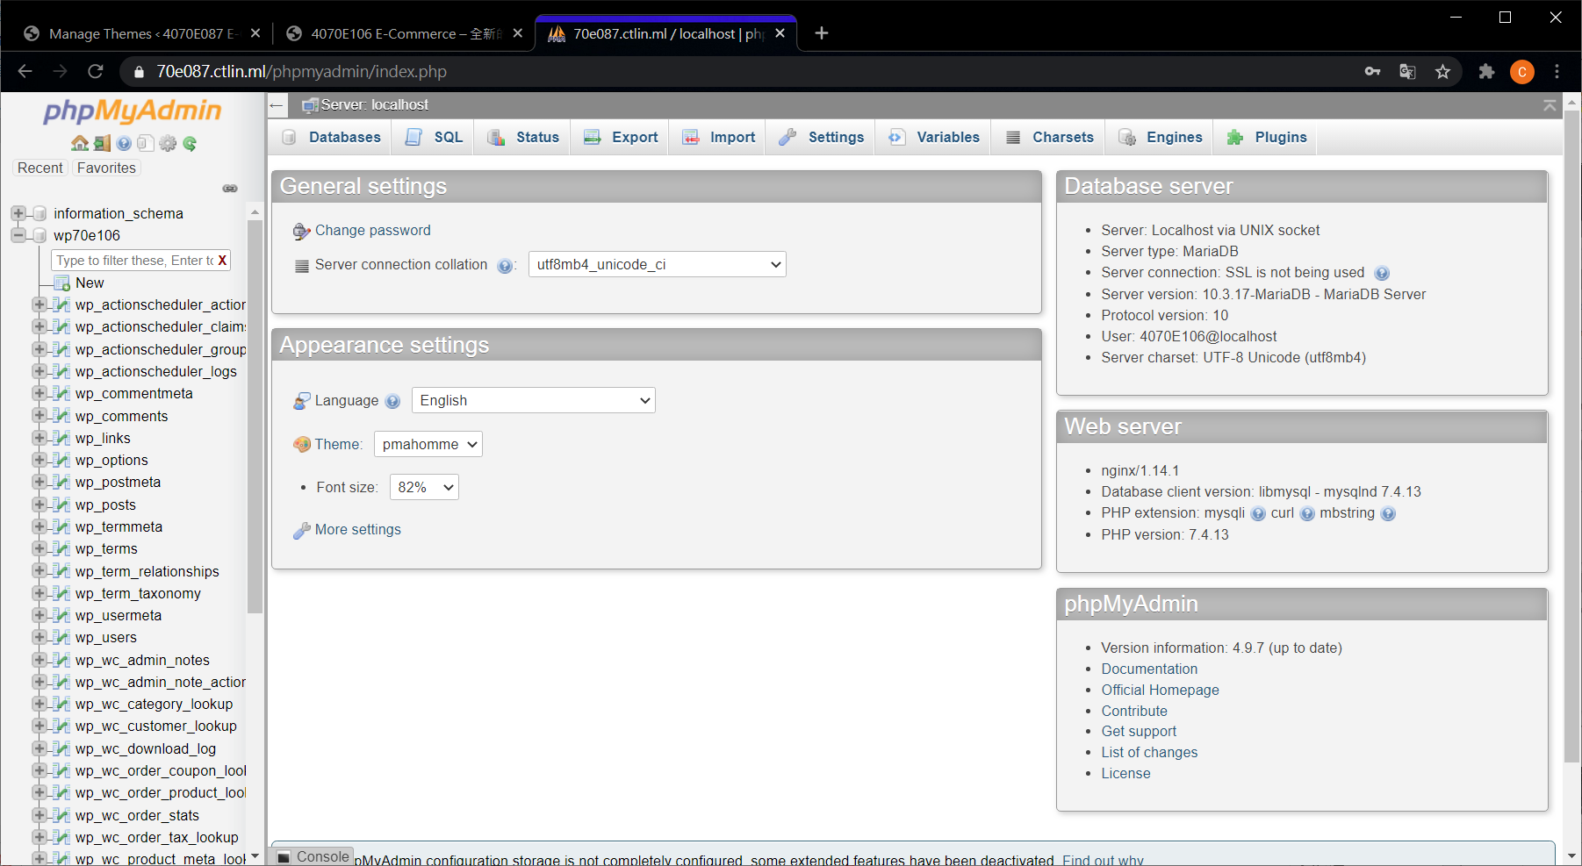

有關GA與GTM的WooCommerce外掛：
